Jueves
07
de julio

Sexto de Primaria
Matemáticas

¿Qué cambia y qué no cambia?

Aprendizaje esperado: arma y desarma figuras en otras diferentes. Analiza y compara el área y el perímetro de la figura original, y la que se obtuvo.

Énfasis: analiza qué sucede con el perímetro de una figura cuando se transforma en otra.

¿Qué vamos a aprender?

Aprenderás a obtener el área y perímetro del rombo y conocerás cómo las figuras geométricas son inspiración para grandes artistas.

¿Qué hacemos?

Comenzaremos con un juego que es muy divertido y que te permitirá introducirte al tema, que te parece si prestas atención.

Te hago una pregunta, ¿Qué conoces sobre los rombos?

Es una figura geométrica que tiene 4 lados y además tiene algunas características particulares que los distinguen de los demás cuadriláteros, ¿Estás de acuerdo?

Este juego es muy divertido, qué te parece jugar con una sopa de letras.

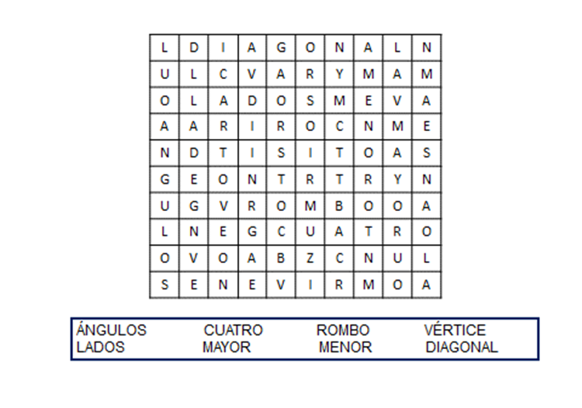

¿Qué vas a encontrar en la sopa de letras? Vas a encontrar en la sopa de letra algunas palabras que tienen relación con los rombos.

Encierra todas las que encuentres. Como ves son 8 palabras las que puedes encontrar en esta sopa de letras, son las que se encuentran en el recuadro.

Ahora veamos qué relación tienen estas palabras con el rombo. Está la palabra cuatro porque el rombo tiene 4 lados, la palabra diagonal, porque el rombo tiene dos diagonales una diagonal mayor y otra diagonal menor, por eso son esas dos palabras.

Lados y cuatro, porque tiene 4 lados, vértice porque es el punto donde se unen dos lados consecutivos del rombo y ángulos, porque tiene 4 ángulos. Recuerda que los ángulos opuestos en el rombo tienen la misma medida, pero dos son mayores que 90° y dos son menores que 90°
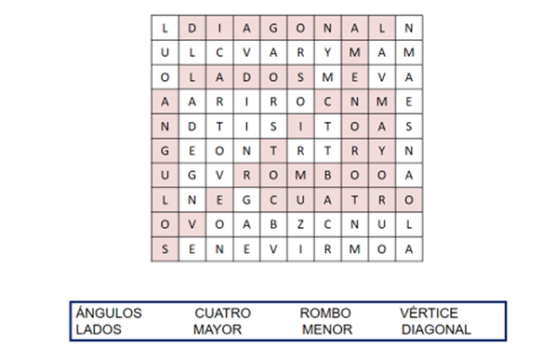

Como podrás observar la sesión de hoy se va a centrar en el rombo.

En ella se basa el desafío número 82 de hoy que está en la página 149

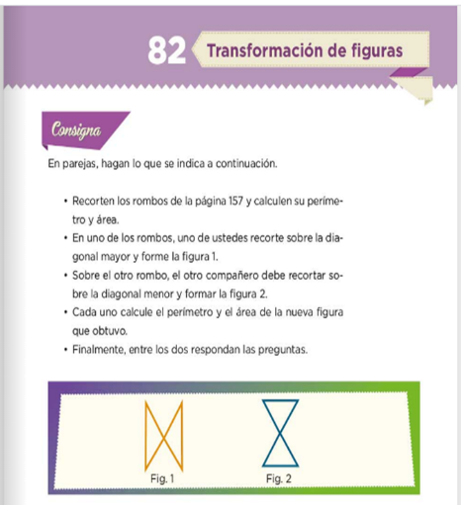
https://libros.conaliteg.gob.mx/P6DMA.htm?#page/149

El desafío es Transformación de figuras.

Has lo que se indica a continuación. (Si puedes hacerlo en pareja, mucho mejor, sino no te preocupes tú puedes, puedes pedir apoyo a tus padres).

- Recorta los rombos de la página (157) y calcula su perímetro y área.
- En uno de los rombos, recorta sobre la diagonal mayor y forma la figura 1
- Sobre el otro rombo, debes recortar sobre la diagonal menor y formar la figura 2
- Calcula el perímetro y el área de la nueva figura que obtuviste.

Finalmente, responde las preguntas.

Ya tienes tus rombos, para hacer lo que te pide este desafío.

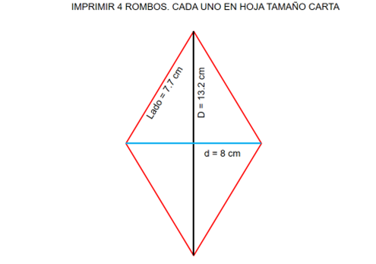

Te piden que calcules su perímetro y su área, ¿Recuerdas cómo hacerlo? El perímetro es toda la orilla y como sus lados son iguales, entonces puedes multiplicar 7.7 cm por 4
7.7
× 4
30.8
Entonces anota perímetro igual a 30.8 cm. ¿Y recuerdas cómo calcular el área de un rombo? Recuerda que el área del rombo se calcula multiplicando la longitud de la diagonal mayor por la longitud de la diagonal menor y eso se divide entre 2

$$A=\frac{Dd}{2}$$
Has las operaciones, puedes apoyarte con una calculadora.

$$A=\frac{13.2×8}{2}=\frac{105.6}{2}=52.8 {cm}^{2}$$

Ya resolviste lo que pedía el primer punto. Debes recortar los rombos y forma las figuras que se muestran en la imagen.
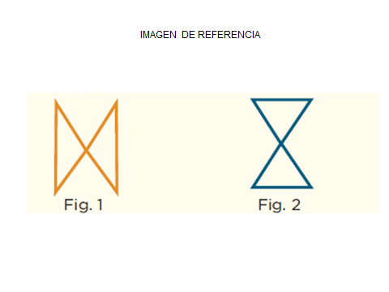

En el siguiente punto indica que calcules el perímetro y el área de las figuras que acabas de hacer con las dos partes del rombo. Calcula primero el área de cada una. ¿Recuerdas cómo calcular el área?

Analiza cada una de las figuras y observa qué información tienes. Recuerda que éstas se formaron a partir del rombo, pero en estas figuras hay dos triángulos en cada una, así que lo que vas a necesitar es la medida de la base y de la altura.

¿Te acuerdas muy bien de la información que se requiere para calcular el área de un triángulo? Observa qué relaciones puedes encontrar para calcular el área de esta figura que formaste.

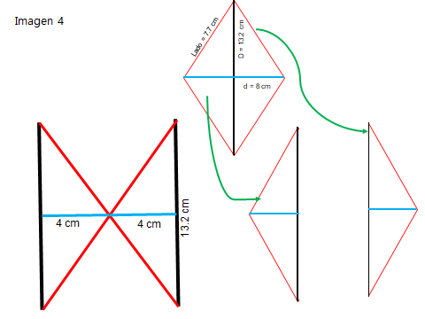

Aquí se cortó el rombo por la diagonal mayor y obtuviste dos triángulos como los que observas en la figura, después los uniste por uno de sus vértices para formar la figura 1. De aquí, cada triángulo que obtuviste tiene una altura de 4 cm y su base correspondiente mide 13.2 cm. por lo tanto, ya tienes la información necesaria para calcular el área de esa figura.

Entonces, el área de un triángulo es 13.2 cm por 4 lo que te da 52.8 entre dos son 26.4 centímetros cuadrados, pero esta es el área de un triángulo solamente, así que de los dos triángulos es 52.8 centímetros cuadrados.

Ahora observa la figura 2 qué datos puedes obtener del rombo. Aquí el rombo se cortó por su diagonal menor y se obtuvieron los dos triángulos que forman la figura 2

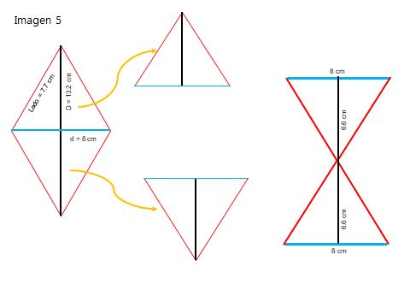

Los dos triángulos que se unieron por uno de sus vértices también, entonces la diagonal menor quedó como base de los triángulos y la mitad de la diagonal mayor es la altura de cada triángulo. Así que, para calcular el área de un triángulo debes multiplicar 8 cm por 6.6 cm y dividirlo entre dos, lo que te da 26.4 centímetros cuadrados, pero como son dos triángulos, entonces el área de la figura 2 es 52.8 centímetros cuadrados.

Ahora calcula el perímetro de las dos figuras, comienza con la figura 1

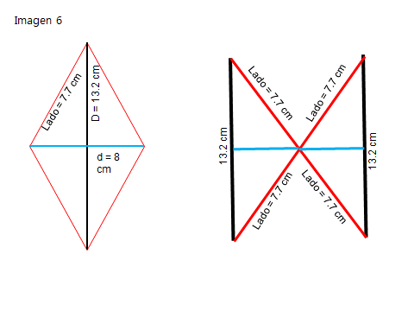

Al transformar la figura, hay 4 lados que miden 7.7 cm y dos que miden 13.2 centímetros, suma los 6 lados y su perímetro mide 57.2 centímetros.

Ahora calcula el perímetro de la figura 2
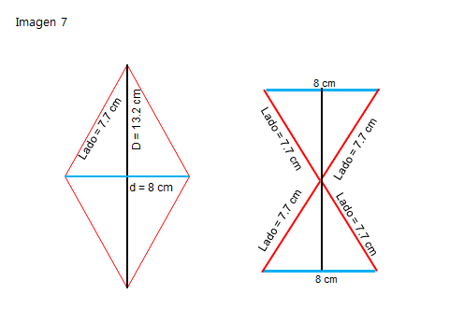

Observa que al transformar la figura nuevamente, cuatro lados miden 7.7 cm. pero dos lados miden 8 centímetros, así que si sumas la medida de los 6 lados da como resultado 46.8 por lo tanto, el perímetro de la figura 2 mide 46.8 centímetros.
Observa, el área de las dos figuras que formaste y la del rombo original son iguales, con esto estamos contestando el inciso c) del desafío. No importa la transformación que hiciste de la figura, el área es la misma.

Ahora fíjate qué pasó con el perímetro, en todos los casos el perímetro fue diferente, al transformar la figura, el perímetro cambió, esta respuesta la puedes anotar en el inciso b).

Ahora te falta el inciso a) donde te preguntan cómo son los triángulos que obtenemos al cortar el rombo sobre una de sus diagonales. Que son iguales los dos triángulos de la figura 1 y los dos triángulos de la figura 2

Recuerda que al cortar un rombo sobre cualquiera de sus diagonales obtienes dos triángulos que son iguales entre sí y ya respondiste el inciso a).

Puedes recortar los cuatro triángulos que se forman con las dos diagonales del rombo y armar otras figuras para ver si también se conserva el área y cambia el perímetro de la nueva figura, escribe tus conclusiones.

Ahora te queremos invitar para que nos acompañes en este viaje por algunas obras de arte donde el rombo es protagonista o forma parte de una hermosa composición geométrica.

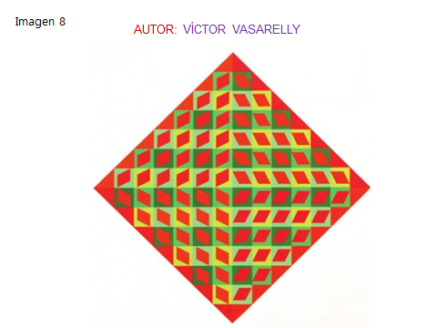

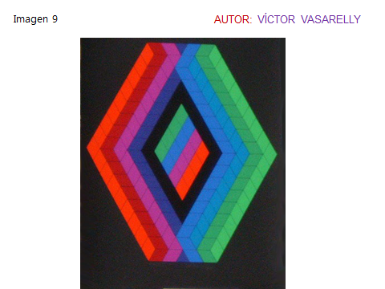

Estas obras son del artista Víctor Vasarelly, que nació en Hungría. Fue uno de los fundadores de un movimiento artístico llamado Op Art, cuya característica principal es el uso de la geometría para sus obras artísticas.

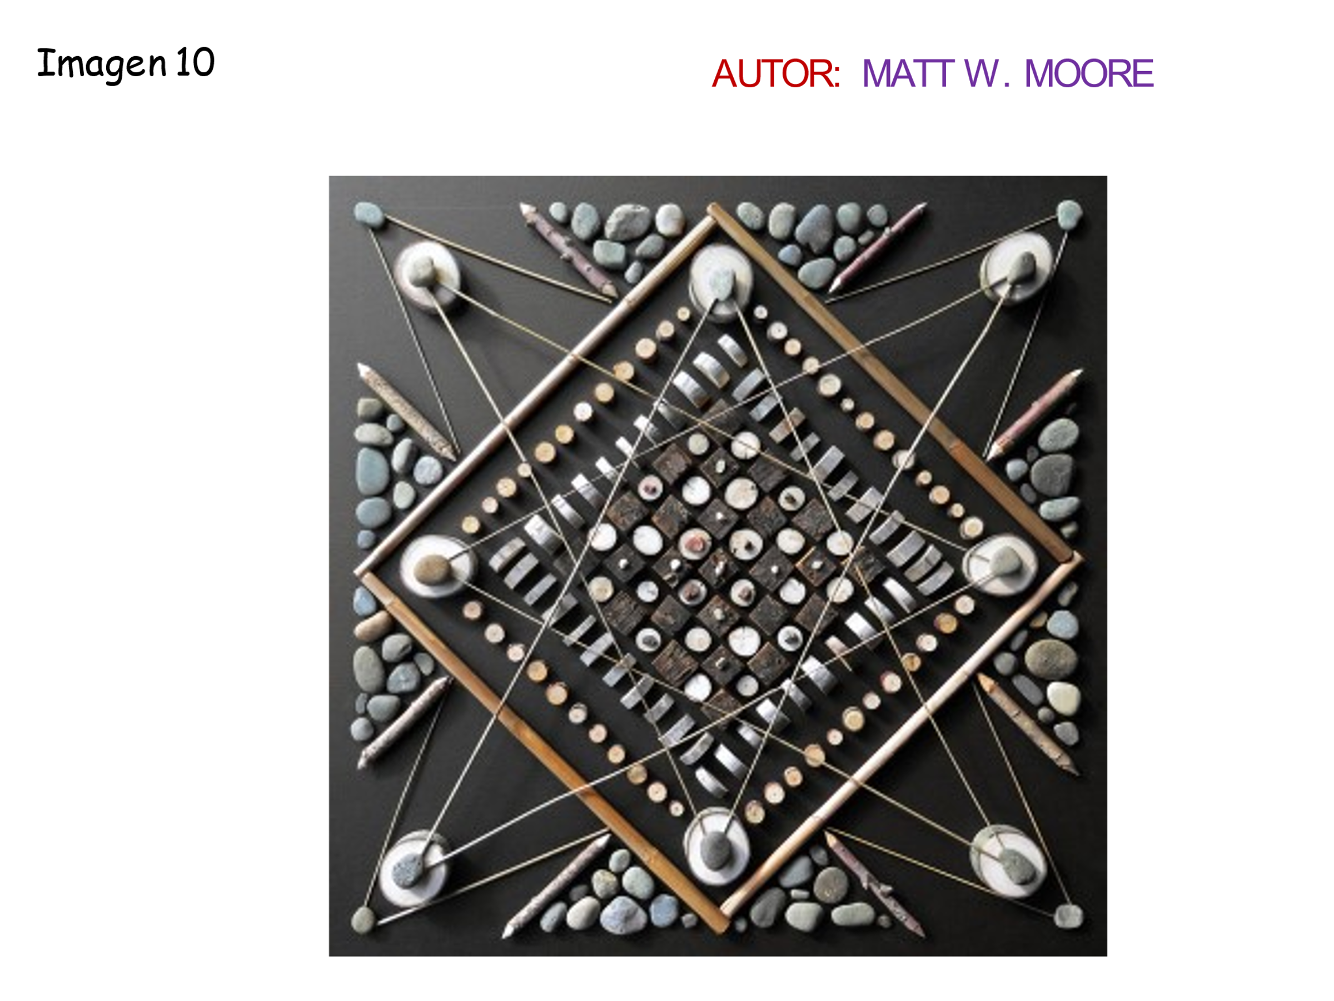

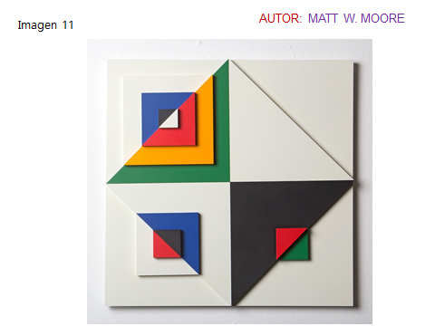

Matt W. Moore es un artista estadounidense que utiliza patrones geométricos para sus cuadros y los grafitis callejeros que realiza.

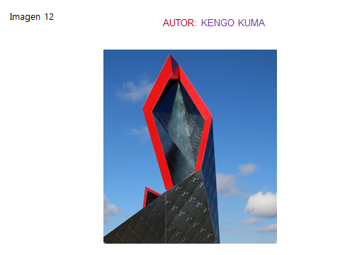

Kengo Kuma es un arquitecto y escultor japonés que ha creado esculturas y construcciones utilizando diseños geométricos.

¿Te gustaron las obras de arte? Seguramente que sí, son muy interesantes además de apreciar lo grandioso de sus obras pudiste observar cómo la geometría está presente en muchos espacios, podríamos decir que estamos rodeados de formas geométricas.

Espera que este breve paseo haya despertado tu curiosidad por conocer más acerca de estos artistas y de su obra, además de investigar quiénes más han basado sus obras en el diseño geométrico.

Si te es posible consulta otros libros y comenta el tema de hoy con tu familia.

¡Buen trabajo!

Gracias por tu esfuerzo.

Para saber más:
Lecturas

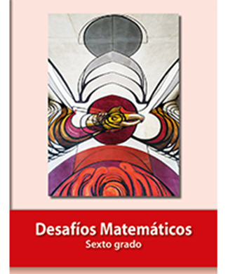
https://libros.conaliteg.gob.mx/P6DMA.htm

